МИНИСТЕРСТВО НАУКИ И ВЫСШЕГО ОБРАЗОВАНИЯ РФ

Федеральное государственное бюджетное образовательное учреждение высшего образования «СИБИРСКИЙ ГОСУДАРСТВЕННЫЙ УНИВЕРСИТЕТ ГЕОСИСТЕМ И ТЕХНОЛОГИЙ»

(СГУГиТ)

ОТЧЕТ

ЛАБОРАТОРНАЯ РАБОТА №2. УСТАНОВКА И НАCТРОЙКА ПРОГРАММНОГО ОБЕСПЕЧЕНИЯ

Выполнил обучающийся

группы БИ-33

Ахиярова И.М.

Проверил

Воронкин Е.Ю.

Новосибирск – 2021

Цель работы: научиться устанавливать и выполнять настройку программного обеспечения.

Задание:

Установить Python на операционную систему Windows 10 и интегрированную среду разработки PyCharm. Выполнить запуск первого проекта.

Технология выполнения работы

Для установки python скачиваю с официального сайта необходимый релиз. После скачивания запускаю файл, выбираю все дополнения, устанавливаемые вместе с интерпретатором Python и делаю установку.

Скачиваю файл для установки PyCharm и запускаю скачанный дистрибутив. Выбираю путь установки программы. На следующем шаге необходимо указать ярлыки, которые нужно создать на рабочем столе и отметить опцию из блока Create associations если требуется связать файлы с расширением .py с PyCharm.

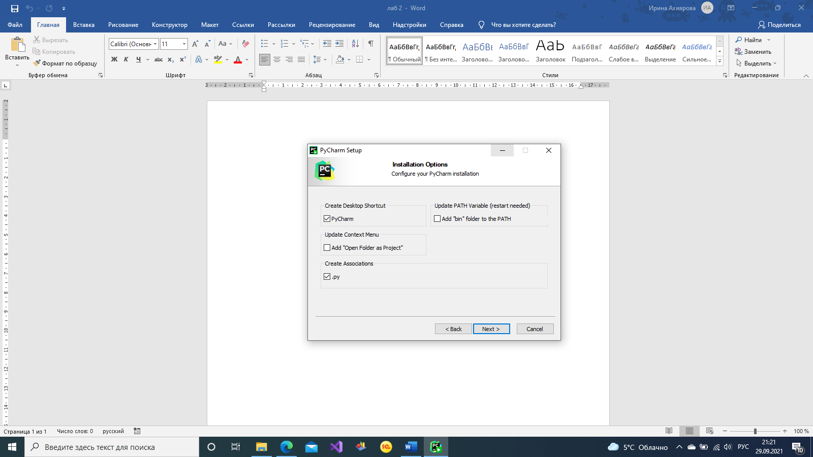

Рисунок 1 – Выбор опций

Далее выбираю имя для папки в меню Пуск, после чего PyCharm устанавливается.

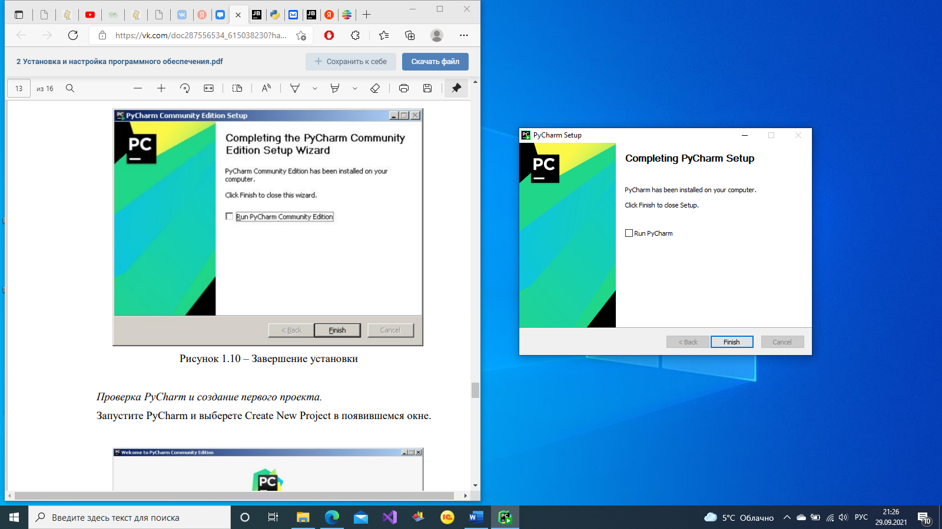

Рисунок 2 – Завершение установки

Запускаю программу и выбираю создание нового проекта.

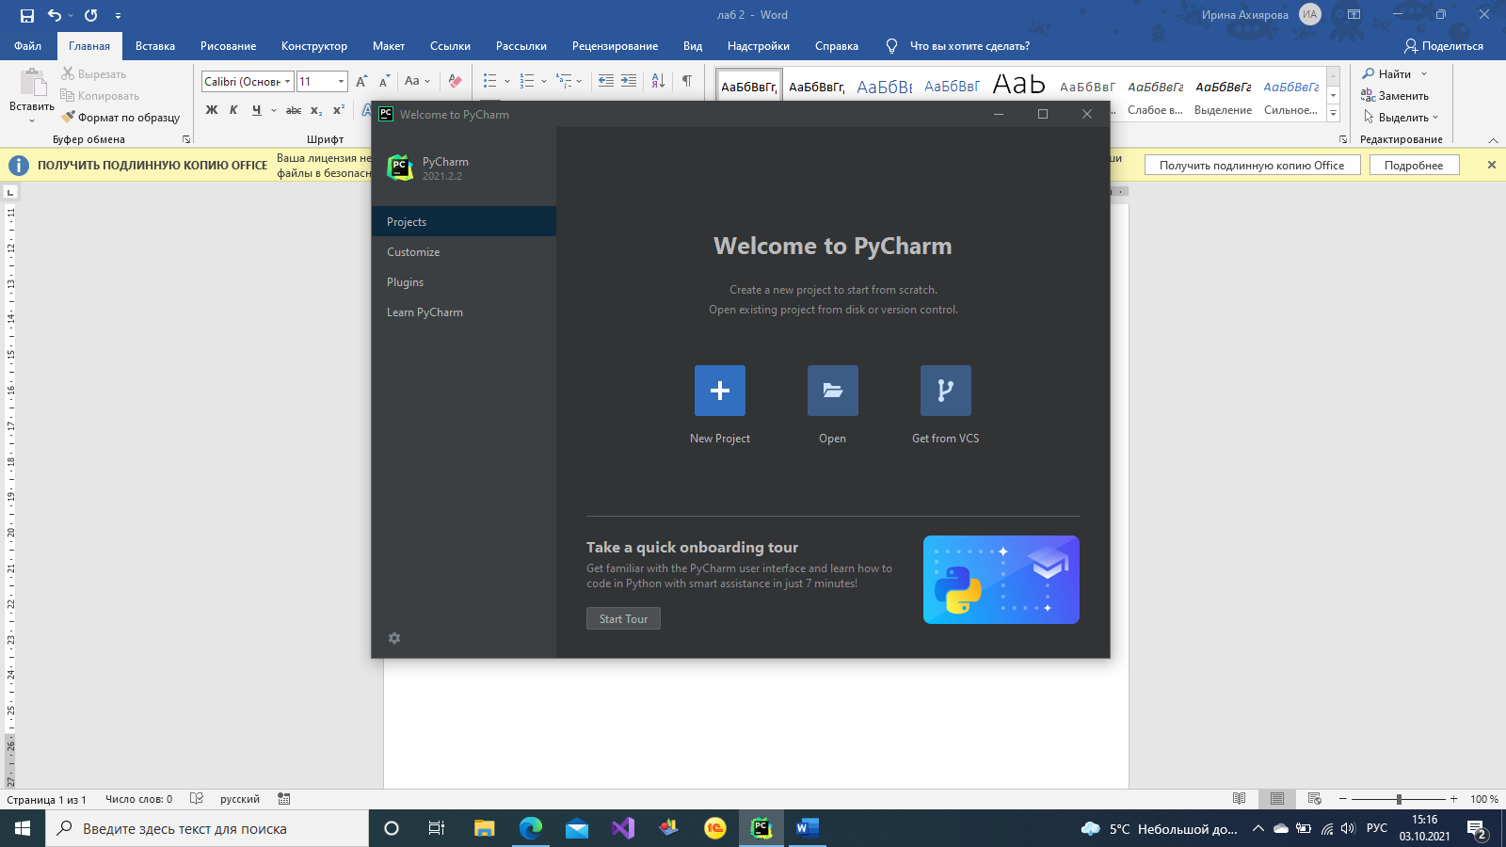

Рисунок 3 – Создание нового проекта

Указываю путь до проекта Python и интерпретатор, который будет использоваться для запуска и отладки и добавляю Python файл в проект.

Ввожу код программы:

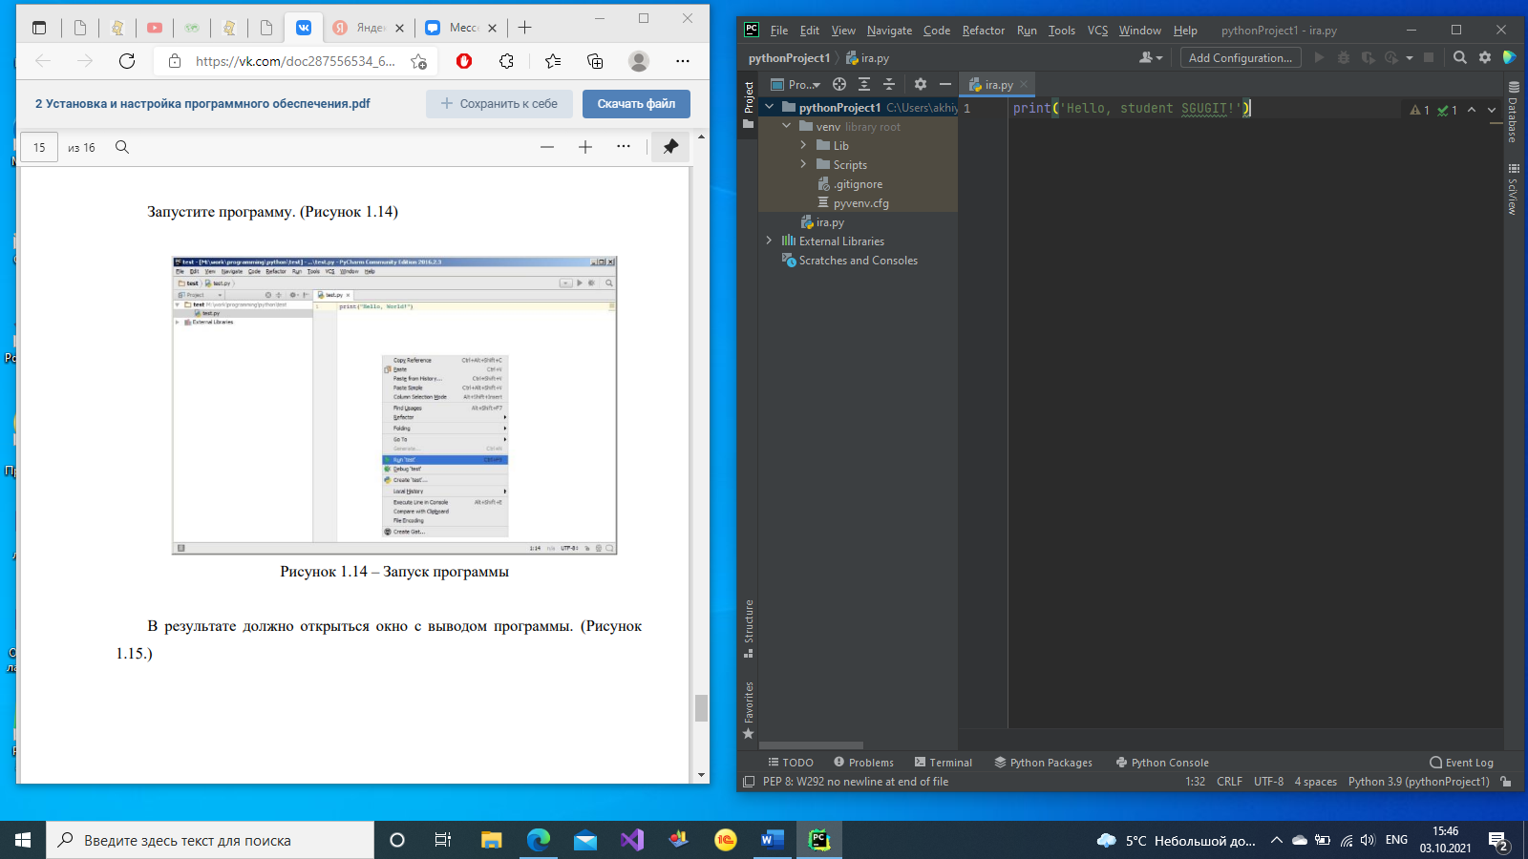

Рисунок 4 – Код программы

Запускаю программу, после чего открывается окно с выводом программы.

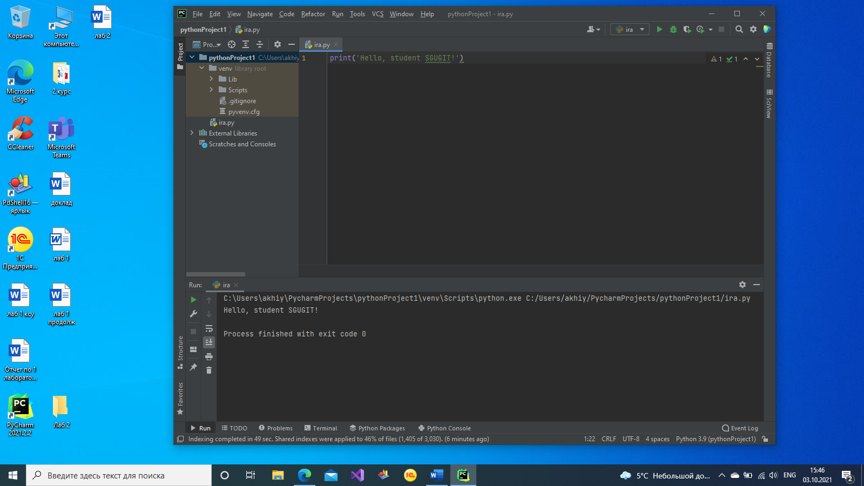

Рисунок 5 – Вывод результата

Вывод: я научилась устанавливать и выполнять настройку программного обеспечения.

Контрольные вопросы

1. Какие области применения языка программирования Python?

* Системное администрирование
* Научные исследования
* Data science

1. Назовите перспективы развития языка программирования Python?

* Веб-разработка
* Программы
* Мобильные приложения
* Игры
* Вcтроенные системы
* Создание скриптов

1. Что такое интегрированная среда разработки?

Это единая **среда** **разработки**, ЕСР — комплекс программных средств, используемый программистами для **разработки** программного обеспечения (ПО).

1. Какие интегрированные среды разработки Вы знаете?

* PhpStorm
* CLion
* MS VS
* PyCharm
* IJ
* NetBeans

1. Что такое интерпретируемый язык программирования?

это тип **языка** **программирования**, для которого большинство его реализаций выполняют инструкции напрямую и свободно, без предварительного компиляция программы в инструкции машинного **языка**.

1. Язык программирования Python

Высокоуровневый язык программирования общего назначения с динамической строгой типизацией и автоматическим управлением памятью, ориентированный на повышение производительности разработчика, читаемости кода и его качества, а также на обеспечение переносимости написанных на нём программ

1. Выполните сравнение языка программирования Python c другими языками программирования

Считается самым простым языком программирования, по сравнению с другими языками. У Python простой синтаксис, так что его легко читать. Кроме того, в нем нет синтаксических скобок, большого количества модификаторов, C-подобных конструкций и т.д.

1. Выполните сравнение интегрированных средств разработки   
   (IDE)?

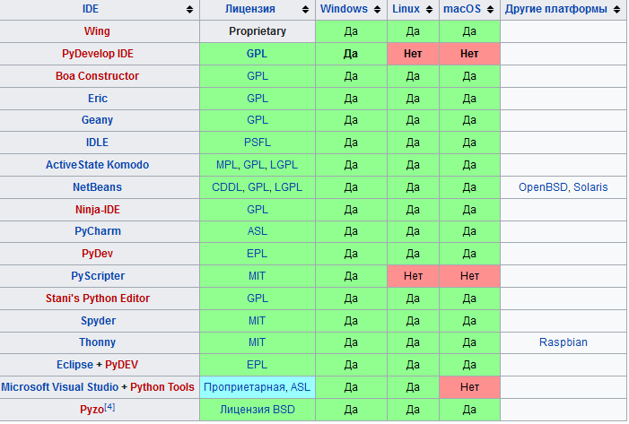

Рисунок 6 – Сравнение IDE Python

1. Что такое интерпретатор?

программа или техническое средство, выполняющее интерпретацию, а также вид транслятора, осуществляющего пооперационную (покомандную) обработку и выполнение исходной программы или запроса.

1. Что такое компилятор?

программа или техническое средство, выполняющее компиляцию.